Web3.0日报 | 美国新泽西州泽西市养老基金将投资比特币ETF

## DeFi数据

1.DeFi代币总市值：854.72亿美元

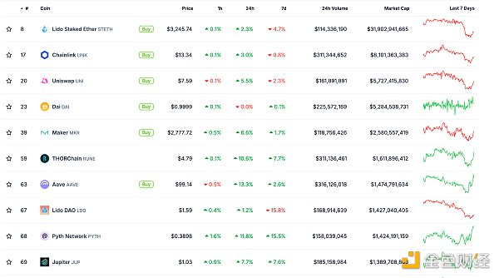

DeFi总市值 数据来源：coingecko

2.过去24小时去中心化交易所的交易量42.24亿美元

过去24小时去中心化交易所的交易量 数据来源：coingecko

3.DeFi中锁定资产：979.32亿美元

DeFi项目锁定资产前十排名及锁仓量 数据来源：defillama

## NFT数据

1.NFT总市值：347.78亿美元

NFT总市值、市值排名前十项目 数据来源：Coinmarketcap

2.24小时NFT交易量：18.41亿美元

NFT总市值、市值排名前十项目 数据来源：Coinmarketcap

3.24小时内顶级NFT

24小时内销售涨幅前十的NFT 数据来源：NFTGO

## 头条

美国新泽西州泽西市养老基金将投资比特币ETF

美国新泽西州泽西市市长Steven Fulop周四宣布，该市的养老基金将把一定比例的投资用于比特币交易所交易基金(ETF)。   
Fulop在社交媒体平台X上写道，泽西市的养老基金正在向美SEC更新文件，与威斯康星州的养老基金类似。市长估计这个过程将在夏季末完成。Fulop表示：“关于加密货币和比特币是否会继续存在的问题基本上已经结束，加密货币和比特币赢了，我一直相信加密货币（经历起起落落），但从广义上讲，除了加密货币之外，我确实相信区块链是自互联网以来最重要的新技术创新之一。”

## DeFi热点

1.Zhu Su：长期来看，以太坊已经“死了”60%

本站报道，OX.FUN 创始人 Zhu Su 在参与 Space 时发言表示，其认为从长期来看，以太坊已经“死了”60%。 OX.FUN 合伙人@0xyima 也发言称，以太坊现货 ETF 推出的时机并不理想，晚于比特币 ETF 半年时间，会导致大资金提前部署至比特币现货 ETF 而“冷落”以太坊现货 ETF。

2.BitFlyer 完成对 FTX Japan 的收购，并考虑加密资产 ETF 服务

本站报道，日本交易所 BitFlyer 宣布已完成对 FTX Japan 100% 流通股的收购，使 FTX Japan 成为全资子公司。 FTX Japan 将在 bitFlyer Holdings 旗下开发新的加密货币托管业务。   
此外，BitFlyer 还表示，未来一旦日本法律体系到位，计划提供与加密资产现货 ETF 相关的服务。

3.疑似Bybit多签钱包17小时前取出1000 万ENA存入Ethena

本站报道，据The Data Nerd监测，17 小时前，一个多重签名钱包（属于鲸鱼 / 机构 / 可能是Bybit）从Bybit取出1000 万ENA （约合 440 万美元）并存入Ethena 。   
到目前为止，该钱包已在Ethena中质押了 8383 万ENA（约合 3739 万美元）。

4.ZetaChain推出新开发环境Localnet和Devnet

本站报道，ZetaChain 发布公告，正式推出新开发环境 Localnet 和 Devnet，旨在使开发人员能够利用最新功能更快地迭代和更高效地构建应用，降低构建和测试通用应用的门槛。

5.Mantle Chain战略投资UXLINK

本站报道，UXLINK 在官方 X 平台宣布，其获得 Mantle Chain 战略投资并达成战略合作伙伴关系。

6.DEX协议HelloDex已正式发布：协议利润80%将分配给用户和治理代币持有者

7月26日消息，据官方消息，去中心化交易平台 HelloDex 已正式发布并公布其治理代币经济学，其中重点为协议利润 80% 将分配给用户，具体为：   
10% 分配给使用产品的用户；   
10% 分配给社区，KOL，和志愿者；   
10% 支付每次新版本安全审计费用以及团队运营，开发，服务器成本；   
20% 归团队所有。

## 游戏热点

1.点击游戏 Dotcoin 即将在 Venom 区块链上推出

本站报道，Telegram 点击游戏 Dotcoin 即将在 Venom 区块链上推出。随着 Dotcoin 的加入，Venom 区块链将完全融入 Dot 游戏生态系统，并整合支付解决方案和其他区块链机制。该团队认为，鉴于该游戏的受欢迎程度和不断增长的用户群，这种整合可以使网络活动增加两到三倍。与游戏相关的虚拟产品和应用程序市场也将在 Venom 生态系统中建立。

2.链游Illuvium计划于7月26日凌晨2点启动主网

本站报道， 链游 Illuvium 计划于 7 月 26 日凌晨 2 点启动主网，目前正在为主网启动进行准备工作，Illuvium 的开发人员计划根据发布后的社区反馈持续更新、特殊活动和新内容。

免责声明：本站作为区块链资讯平台，所发布的文章内容仅供信息参考，不作为实际投资建议。请大家树立正确投资理念，务必提高风险意识。



